Инструкция по эксплуатации UV фильтра для очистки воды.

модель UBF

Для очистки воды в декоративных садовых водоемах. Товар сертифицирован.

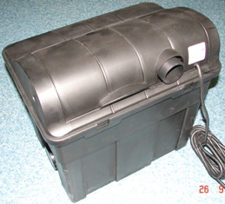
UBF– это биологический фильтр в компактном корпусе. Этот фильтр состоит из 3х различных фильтрующих слоев: пористый материал, био-блоки, а также оборудован ультрафиолетовой лампой. Первым этапом очистки воды является ультрафиолетовая лампа, ультрафиолетовое излучение вырабатываемое лампой обеспечивает гибель вредных бактерий и микробов и держит под контролем рост водорослей. Следующим этапом очистки воды является тройной слой специальных материалов, каждый слой фильтра рассчитан задержать определенные по размеру частицы грязи. Этот материал обеспечивает грубую очистку. Вода проходит сквозь минеральные гранулы и био-блоки. Эти фильтрующие материалы устроены так, что на них в течение нескольких недель будут развиваться полезные бактерии, которые перерабатывают органические загрязнения в питательные вещества для растений.

UBF 6000/12000

Потребляемая мощность, Вт 9/11
Максимальный обьем пруда, м³ 6/12
Напряжение / частота тока 220В/50 Hz

(*при наличии рыб, требуется дополнительный фильтр или уменьшение объема пруда)

Обслуживание

- Пористый материал должен промываться не менее одного раза в месяц водой из-под крана, в зависимости от загрязнения пруда.

- Био-блоки должны промываться два раза в год в емкости с прудовой водой (нельзя использовать воду из-под крана!).

Внимание

Производительность насоса не должна превышать выше указанную производительность фильтра, необходимо обязательно использовать тройник для разделения потока воды если вы используете насос высокой мощности.
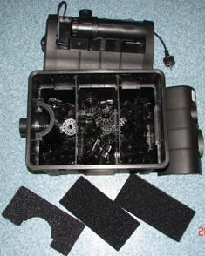
Гарантийные обязательства

Изделие сертифицировано и соответствует требованиям Государственных Стандартов РФ. Гарантируется безотказная работа изделия в течение всего гарантийного срока эксплуатации при соблюдении потребителем настоящих правил по эксплуатации. Гарантийный срок, правила эксплуатации адрес и телефон гарантийной мастерской указан в прилагаемом гарантийном талоне.

